
Zborovodska šola
LAHKIH NOT NAOKROG I.
Naučimo se peti in slišati po notah

PODATKI O SLUŠATELJU:

Ime in priimek: ______________________________

Popolni naslov:_______________________________

___________________________________________

Dan, mesec in leto rojstva: _____________________

Poklic: _____________________________________

Telefon/GSM: ________________________________

E-pošta: ____________________________________

PLAČNIK ŠOLNINE:

Naziv:__________________________________

Popolni naslov: __________________________

_______________________________________

Telefon:_______________Faks: ____________

Ali ste zavezanec za DDV (obkrožite): DA NE

Davčna številka: _________________________

Podpis odgovorne osebe:
Žig
_____________________

V/Na _________________, dne _____________

Prijavnico po potrebi kopirajte. Izpolnjene prijavnice pošljite na naslov: JSKD OI NOVO MESTO, NOVI TRG 5, 8000 NOVO MESTO ali oi.novo.mesto@jskd.si
Rok prijave: 13. OKTOBER 2016

POTRDILA:
-------------------------------------------------------------------------------------------------------------------------------------------------------
Ob koncu zborovodske šole (predvidoma v sredini decembra 2016) bodo slušatelji opravili praktični preizkus in prejeli diplomo z oceno znanja. Če ga ne bodo opravljali, prejmejo potrdilo o udeležbi, če se udeležijo vsaj 70% predavanj.

CENA ZBOROVODSKE ŠOLE: 100 evrov – plačljivo v dveh delih (DDV je vključen v ceno). Delno šolnino bo za vsakega udeleženca,
ki deluje na območju JSKD OI Novo mesto, poravnal JSKD, OI Novo mesto. Račun za šolnino bomo po prejemu prijavnice poslali
na naslov, ki bo naveden na prijavnici.

Nekaj besed o predavateljici:

PETRA URŠIČ je diplomirala na Akademiji za glasbo v Ljubljani, na Oddelku za glasbeno pedagogiko in študirala muzikologijo na Filozofski fakulteti v Ljubljani.
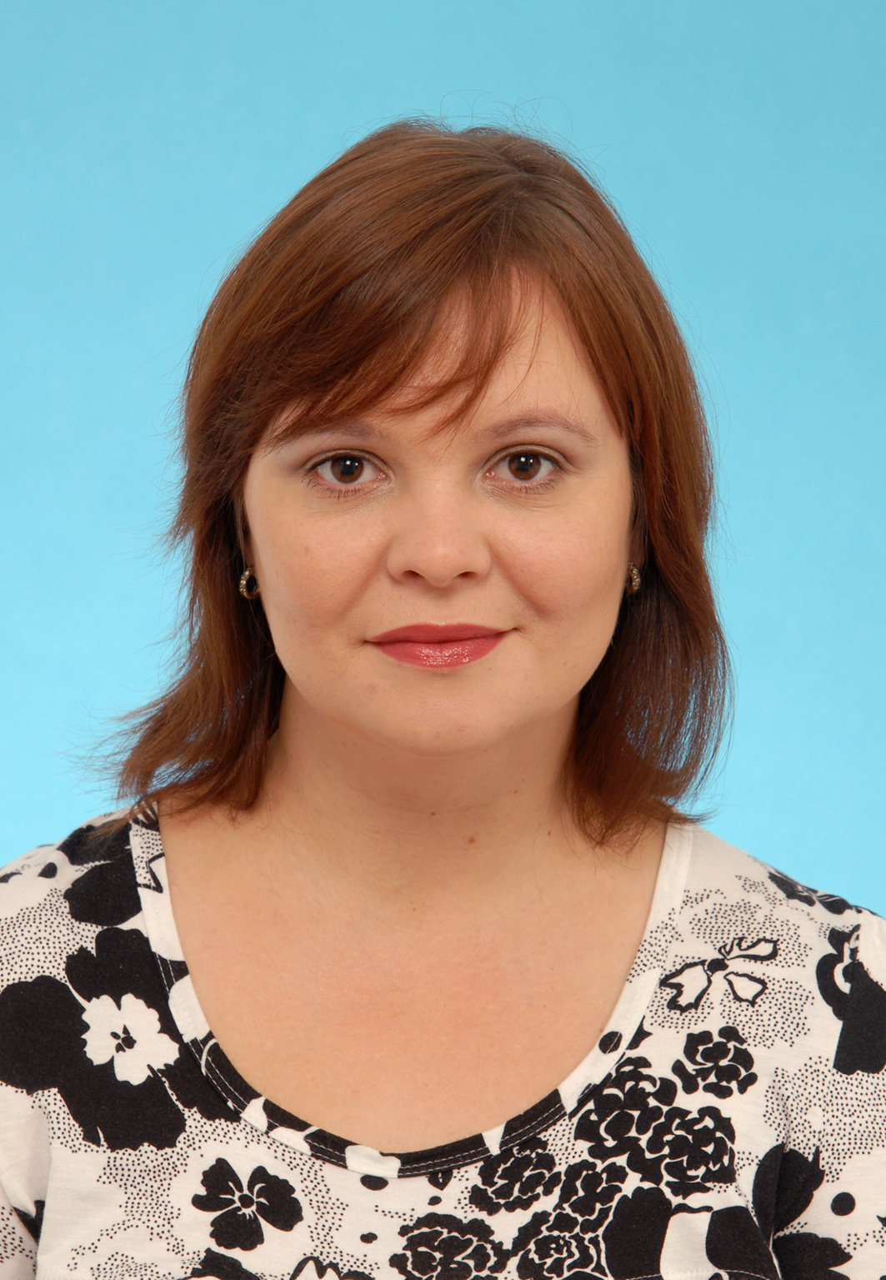
V času študija je vzporedno obiskovala pouk solopetja pri prof. Marjeti Podgoršek Horžen. Že petnajst let aktivno sodeluje (kot pevka in korepetitorka) v Vokalni skupini Solzice pri Glasbeni šoli Brežice. Zaposlena je kot profesorica na Glasbeni šoli Brežice, kjer poučuje nauk o glasbi, solfeggio in klavir.
Pedagoško delo ji je v izjemno veselje in izziv, saj pravilen pristop vzpodbuja razvoj pozitivnih osebnostnih lastnosti, umetniško in estetsko tankočutnost ter komunikativnost otroka, mladostnika ali odrasle osebe.



JAVNI SKLAD RS ZA KULTURNE DEJAVNOSTI

vas vabi k vpisu na



NAUČIMO SE PETI
IN SLIŠATI PO NOTAH

Predavateljica: Petra URŠIČ

1. STOPNJA
40 šolskih ur

KRAJ:
Novo mesto
v prostorih JSKD (KC JT)

PRVO SREČANJE:
SREDA, 19. oktober 2016
16.30 – 19.30

KOMU JE ZBOROVODSKA ŠOLA NAMENJENA:
Vsem, ki želite obogatiti svoj svet slušne zaznave in ritmičnega gibanja:
- pevcem (zborovskim pevcem ali solopevcem) vseh starosti, ki se želite naučiti branja notnega zapisa in petja po notah brez ponavljanja za zborovodjem, se seznaniti z intoniranjem s pomočjo glasbenih vilic, …
S tem želimo olajšati tudi delo v zborih, saj glasbena pismenost pevcev pri učenju in oblikovanju skladb prihrani kar nekaj časa in dirigentovega truda.
- zborovodjem in korepetitorjem, ki delujete brez formalne glasbene izobrazbe in/ali si želite naučiti branja, razumevanja in slišanja horizontalnega
(enoglasnega) kot tudi vertikalnega
(večglasnega) zapisa brez pomoči inštrumenta in z uporabo
glasbenih vilic.

POGOJI ZA UDELEŽBO:
- velika mera glasbene radovednosti in odprtosti.

ŠTEVILO UDELEŽENCEV:
V skupini je zaželeno do 12 udeležencev, več pa v soglasju s predavateljico.

KRAJ ZBOROVODSKE ŠOLE:
Novo mesto, prostori JSKD
(v stavbi Kulturnega centra Novo mesto,
Novi trg 5)*

*oz. prilagoditev lokacije na udeležence

TRAJANJE:
- 40 šolskih ur, razdeljenih na posamezne termine desetih srečanj po štiri šolske ure. Morebitne menjave urnika možne po dogovoru med predavateljem in tečajniki.

ZAČETEK ZBOROVODSKE ŠOLE:
1. termin:
SREDA, 19. oktober 2016
16.30 – 19.30

PREDVIDENI TERMINI:
Enkrat do dvakrat tedensko po štiri
šolske ure oz. po dogovoru med
udeleženci in predavateljico.

OBLIKA ZBOROVODSKE ŠOLE:
- skupinsko in individualno delo

TEMATIKA POSAMEZNIH SREČANJ:
- Uvod: Kaj je glasba in kako nastane /
O ključih: violinski, basovski, (c-ključi ) / Notne vrednosti in pavze
- Ritem, metrum, takt (taktovski načini) in osnove taktiranja / Spoznavanje in intonacija lestvičnih tonov ( o melodiki- splošno) / Durova lestvica
- Intervali do oktave –vrsta ,gradnja (s pomočjo glasbenih vilic) / Durove lestvice z analizo
- Sestavljeni taktovski načini / Molova lestvica
- Triola, sinkopa / Alla breve takt / Intervali (dvoglasje)
- Akordi (durov in molov trozvok)
- Akordi (durov, molov, zvečani in zmanjšani trozvok) / Intervali / Utrjevanje ritmičnih elementov z vajami in diktati
- Dvojni višaj in nižaj / Lestvice (dur, mol, pentatonika, omemba modusov…) / Ritmične posebnosti
- Ponovitev snovi in priprava na izpit
- Izpit: pisni in ustni del

Dodatne informacije:
JSKD OI Novo mesto
: 07 393 0 382 / 380
e-pošta: oi.novo.mesto@jskd.si
fb: JSKD NOVO MESTO

Podatki o vaši morebitni glasbeni izobrazbi in pevski oz. zborovski aktivnosti:
______________________________
______________________________
______________________________
______________________________
______________________________
______________________________
______________________________
______________________________
______________________________
______________________________
______________________________
______________________________
______________________________
______________________________
______________________________
______________________________
______________________________
______________________________
______________________________
______________________________
______________________________
______________________________
______________________________
______________________________
______________________________
______________________________
______________________________
______________________________
______________________________
______________________________
______________________________
______________________________
______________________________

